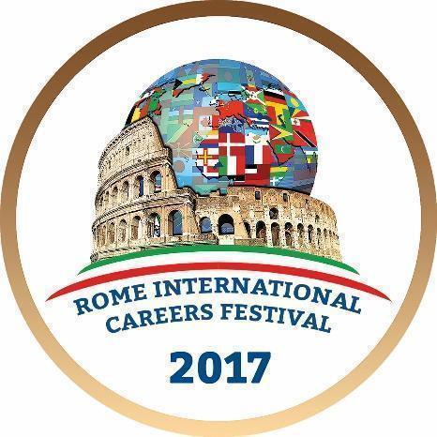
Festival delle Carriere Internazionali: iscrizioni posticipate al 13 gennaio, affrettati!
Se vuoi davvero dare il via alla tua Carriera Internazionale prepara il tuo curriculum per il Festival delle Carriere Internazionali! Ti aspettiamo dall'11 al 14 marzo a Roma dove riuniremo i più prestigiosi enti internazionali d'Europa, Nazioni Unite, Istituzioni Europee, Grandi ONG, Società Multinazionali, Giornalisti di fama mondiale, traduttori e mediatori linguistici, ma soprattutto migliaia di giovani provenienti da ben 100 paesi diversi al mondo, con un unico sogno: ESSERE PROTAGONISTI!
Perché partecipare?
1) Mettersi alla prova in un contesto multiculturale
2) Affinare le proprie soft skills
3) Arricchire il proprio CV
4) Trovare opportunità di lavoro in Italia o all'estero
5) Incontrare i responsabili risorse umane di importanti enti internazionali
6) Confrontarsi su tematiche di rilevanza internazionale con ambasciatori e diplomatici
7) Orientarsi nel complesso mondo delle carriere internazionali
8) Questa esperienza potrebbe cambiarti la vita

Sono già 10.000 i ragazzi che hanno fatto domanda per partecipare al nostro evento! Visto il numero così elevato di richieste per dare modo a tutti di effettuare le procedure di registrazione in tempo la deadline di registrazione è stata posticipata al 13 gennaio 2017.

Hai poco meno di un mese per completare la procedura online!
1) vai sul sito www.internationalcareersfestival.org/registration.asp
2) compila l'application e scegli il progetto più adatto a te
3) dimostra di avere almeno un livello intermedio di conoscenza della lingua inglese
4) completa la registrazione
Non sprecare altro tempo e diventa protagonista di uno dei quattro progetti del Festival: ROMEMUN, ROME BUSINESS GAME, ROME PRESS GAME, CORSO DI ORIENTAMENTO ALLE CARRIERE INTERNAZIONALI! Per maggiori informazioni visita il nostro sito, trova il progetto più adatto a te e inizia il processo di registrazione.

Opportunità concrete di lavoro verranno messe in palio per i vincitori dei progetti del Festival. I migliori partecipanti alla simulazione per interpreti e traduttori, Rome Press Game, potranno infatti effettuare delle visite lavoro presso importanti redazioni e vedere pubblicati i loro lavori su testate di portata internazionale, mentre i partecipanti al Business Game potranno concorrere per preziose offerte di stage offerte dai partner ufficiali di questa seconda edizione. Infine, i Best Delegate del RomeMUN avranno l’occasione di partecipare GRATUITAMENTE ad altri MUN in giro per il mondo: Chicago, Pechino e altre affascinanti destinazioni aspettano ogni anno i migliori!

La tua carriera internazionale parte da QUI!

Per maggiori informazioni:
www.internationalcareersfestival.org
www.carriereinternazionali.com

INFO
Giovani nel Mondo Association
Via Policarpo Petrocchi, 10
00137 Roma – Italia
+39 06 89019538
info@giovaninelmondo.org
info@internationalcareersfestival.org

